CRC là một thuật toán để phát hiện lỗi trên đường truyền. Có nghĩa là: Máy A gửi dữ liệu cho máy B, khi đó làm thế nào để máy B chắc chắn được là cái dữ liệu mà nó nhận đc là chưa bị sửa, xóa trên đường truyền

CRC (Cyclic Redundacy Check)

VD: Máy A muốn gửi cho máy B chuỗi bit là 10011101101.

Data: 10011101101

A và B phải thống nhất với nhau 1 chuỗi bit, gọi là đa thức sinh (Độ dài ngắn hơn hoặc bằng chuỗi bit data, phải bắt đầu và kết thúc = bit 1)

VD: 10011 (Đa thức sinh)

B1: Máy A gán thêm n – 1 bit 0 vào cuối của chuỗi bit data (n là độ dài của chuỗi bit đa thức sinh)

Ta được: 100111011010000

B2: Đem chuỗi bit có đc ở bước 1 chia module 2 cho chuỗi bit đa thức sinh

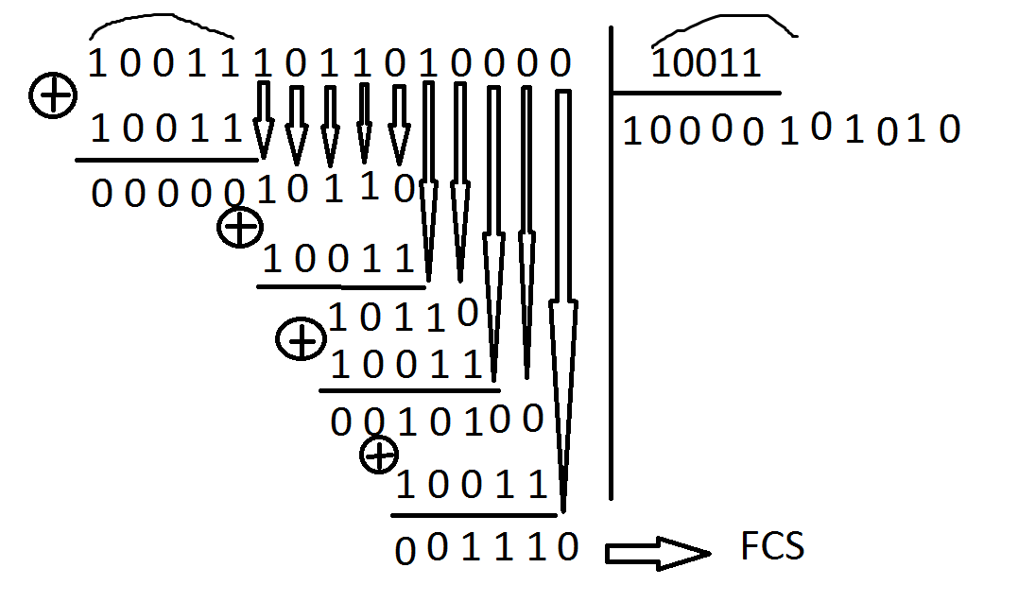

B3: Chuỗi bit truyền đi là: 100111011011110

Cách 2: Tính dưới dạng đa thức

VD: Data: 1 1 0 1 1 1

Data: X5 + X4 + X2 + X1 + X0

Đa thức sinh: X3 + X2 + 1

B1: Nhân đa thức data với bậc cao nhất của đa thức sinh, ta có: X8 + X7 + X5 + X4 + X3

Bước 2: Đem đa thức ở bước 1 chia cho đa thức sinh theo phương pháp module 2

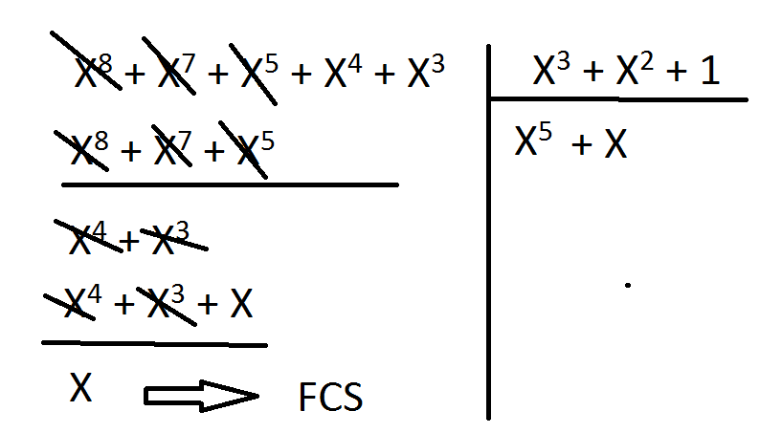

Bước 3: X8 + X7 + X5 + X4 + X3 + X

1 1 0 1 1 1 0 1 0

**Câu 3**

Thuật toán Dijsktra

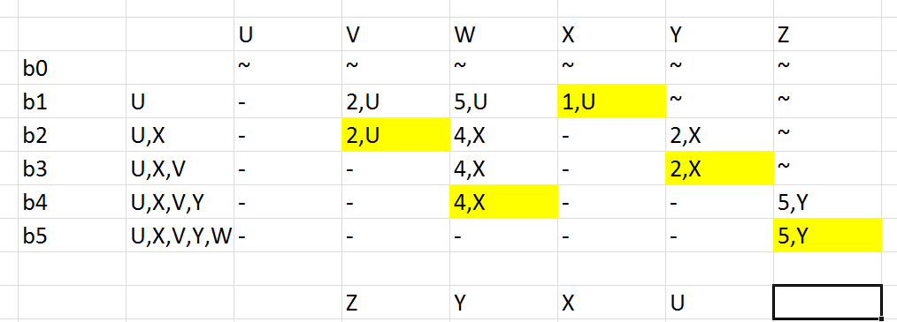

**Câu 4:**

SĐT: 0912345678 /3

a. IP: 135.46.63.10 subnet mask là /22. Có nghĩa là địa chỉ IP nói trên dành 22 bit cho phần địa chỉ mạng

135.46.60.0/22

=> Router will forward the packet to Interface 1

b. 135.46.57.14 /22

135.46.56.0 /22

=> Router will forward the packet to Interface 0

5. Máy A cách máy B 3 * 107 m

a.

R = 3 * 106 bit/s

Propagation speed = 2,5 * 108 m/s

- R _ dprop = 3 * 107 / 2,5 * 108 = 0.12 s

- bandwidth-delay product: 3 * 106 * 0.12 = 360000 bits

b. File 900 000 bits. Bắt buộc phải chia nhỏ dữ liệu tin thành các gói tin, mỗi gói tin có dung lượng = 360Kb

**Câu 7**:

a.

Packet size = 8 * 2500 bits

Rate: 3 * 106 bit/s

Đã truyền đc 1250 bytes, còn lại: ((4 * 2500 + 1250) * 8 ) / (3 * 106) = 0.03 s = 30ms

b.

Time = (n*L + (L-x))/R

**Câu 8:**

Phép cộng nhị phân:

0 + 0 = 0

1 + 0 = 0 + 1 = 1

1 + 1 = 10

Data:

10001011 10101001 01101001 01100001

**Câu 9**:

a.

Length: 8 * 2000 bit

Distance: 35 * 105 m

Propagation Speed 2,5 * 108 m/s

Rate: 2 * 106 bit/s

(35 * 105 )/ (2,5 * 108) = 0,014 s = 14ms

b. No

c. No

**Câu 10:**

R1 = 250 kbps

R2 = 3 Mbps

R3 = 2 Mbps

a. Throughput

- Bandwidth (Băng thông): Độ rộng của đường truyền tin. (Khoảng chênh lệch giữa thành phần tần số thấp nhất tới thành phần tần số cao nhất trong 1 tín hiệu = Hz) => Khả năng truyền đc nhiều dữ liệu tại 1 thời điểm là càng lớn. Đo bằng bit/s

- Tốc độ truyền (Transimission Rate): Là tốc độ truyền được bao nhiêu bit /s. Đo cũng bằng bit/s

- Thông lượng (Throughput): Là số lượng bit hữu ích truyền đi trong 1 s. bit/s. Luôn nhớ: thông lượng <= tốc độ truyền

a.

Throughput = min(R1,R2,R3)

Throughput = 250kbps

b. File size: 32 * 106 / 250 * 103 = 128 s